


In collaborazione con:

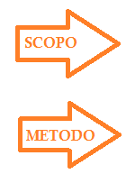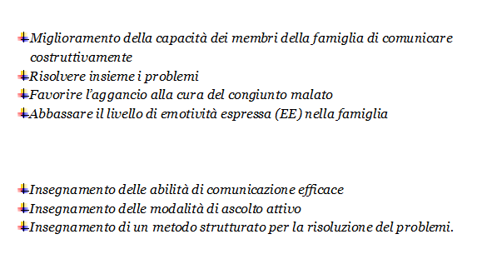
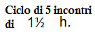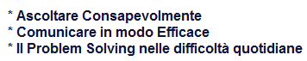

Nelle seguenti date

1° incontro: 13 Febbraio 2016 Sabato h. 09:00-10:30 a cura della dr.ssa Teresa DE GRADA

2° incontro: 24 Febbraio 2016 Mercoledì h. 18:00-19:30 a cura della dr.ssa Elisa BURATTI

3° incontro: 12 Marzo 2016 Sabato h. 09:00-10:30 a cura della dr.ssa Teresa DE GRADA

4° incontro: 23 Marzo 2016 Mercoledì h. 18:00-19:30 a cura della dr.ssa Elisa BURATTI

5° incontro: 16 Aprile 2016 Sabato h. 09:00-10:30 a cura della dr.ssa Teresa DE GRADA congiuntamente alla dr.ssa Elisa BURATTI

Presso Associazione AIUTIAMOLI C.so di P.ta Romana, 116/A – MI

Come raggiungerci: MM3 (Crocetta) - BUS 62 – 65 TRAM 9 – 16 – 24
Info: Segreteria sig.a Marina Tel.: 02 58309285 – Fax 02 58301783 - aiutiamoli@aiutiamoli.it – www.aiutiamoli.it

Si propone un breve corso di 5 lezioni a carattere interattivo sui temi dell’ascolto attivo , comunicazione efficace e aumento delle capacità di affronto dei problemi quotidiani. Questi temi introducono al metodo dell’intervento psicoeducativo integrato in psichiatria , fondamentale per i percorsi di riabilitazione psicosociale in cui la famiglia è soggetto attivo e partecipe (integrato) dei percorsi di cura. Il metodo che si propone appartiene alle esperienze di provata efficacia (evidence-based) nelle ricerche e nella letteratura italiana e internazionale, ma la sua forza è che, partendo dagli operatori opportunamente formati , è rivolto ai soggetti stessi che fanno esperienza di malattia , pazienti , familiari e amici o volontari di prossimità, e quindi con semplicità porta ad uno “sviluppo non solo del sapere ma anche del saper fare e saper stare con le persone affette da disturbi e problemi mentali “ come dice acutamente il professor Antonio Vita nella prefazione di un suo recente libro.

